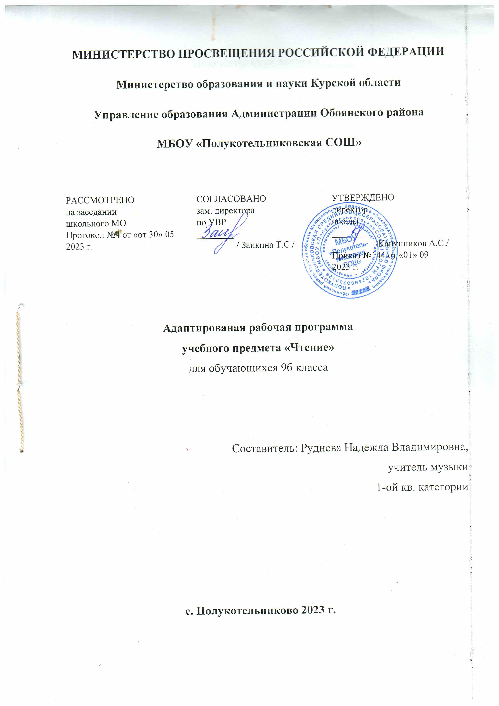М

Пояснительная записка
Рабочая программа разработана на основе:
- Федеральный компонент государственного стандарта (начального общего образования, основного общего образования, среднего (полного) общего образования) по (предмету), утвержден приказом Минобразования России от 5.03.2004 г. № 1089.
- Федеральный государственный стандарт основного общего образования, утвержден приказом Министерства образования и науки Российской Федерации от 17 декабря 2010 г. № 1897.
- Закон Российской Федерации «Об образовании» (статья 7).
- Программы специальных (коррекционных) общеобразовательных учреждений VIII вида 5 – 9 классы в двух сборниках, сборник 1, допущено Министерством образования РФ , Москва. ВЛАДОС, 2010 год;
- Учебника для 9 класса специальных (коррекционных) образовательных учреждений VIII вида \ А.К. Ассенова.; М.И. Шишкова - М.: Просвещение, 2018г.
Актуальность изучения данного учебного предмета - предлагаемая программа ориентирована на учебник: для 9 классов адаптированных основных общеобразовательных программ.Чтение / А.К.Аксёнова.- ШишковаМ.И.
М.: «Просвещение», 2018г.

Цель:
Совершенствовать технику чтения, обеспечивать языковое и речевое развитие школьников, направленное на их социально-личностное становление, профессиональное самоопределение в будущей жизни

Задачи :
отрабатывать навыками правильного, беглого и выразительного чтения доступных их пониманию произведений или отрывков из произведений русских и зарубежных классиков и современных писателей;
учить правильно и последовательно излагать свои мысли в устной форме;
социально адаптировать учащихся в плане общего развития и сформированности нравственных качеств.
Специальная задача коррекции речи и мышления умственно отсталых школьников является составной частью учебного процесса и решается при формировании у них знаний, умений и навыков, воспитания личности.

Содержание тем учебного предмета

Основные направления коррекционной работы
Корригировать артикуляционный аппарат.
Расширять представления об окружающем мире и обогащать словарь.
Корригировать познавательную и речевую деятельность учащихся.
Развивать речь, владение техникой речи;
Корригировать слуховое и зрительное восприятие.
Формировать умение работать по словесной инструкции, алгоритму.
Развивать познавательные процессы.
Корригировать индивидуальные пробелы в знаниях, умениях, навыках.

Межпредметные связи
Математика. Название чисел в пределах 300. Поиск нужной страницы в учебнике.
Письмо и развитие речи. Письменные ответы на вопросы по тексту. Связные высказывания по затрагиваемым в беседе вопросам.
Биология. Самостоятельное описание картин природы, явлений природы.
Изобразительное искусство. Зарисовки сюжетов природы, животных.

Тематика
В рабочей программе предусмотрено изучение регионального компонента.Уроки внеклассного чтения направлены на развитие читательского интереса и самостоятельности, на расширение кругозора учащихся.
Художественные произведения и отрывки из художественных произведений классиков русской и отечественной литературы. Краткие сведения об их жизни и творчестве.
Произведения устного народного творчества: сказки, загадки, поговорки, былины, баллады. Литературные сказки.
Произведения современных писателей русской и зарубежной литературы.
На примере художественной литературы воспитание морально- этических и нравственных качеств личности подростка.
Произведения А. С. Пушкина, М. Ю. Лермонтова, И. А. Крылова, Н. В. Гоголя, Н. А. Некрасова, Л. Н. Толстого, А. Н. Майкова, Ф. И. Тютчева, А.А. Фета, А. П. Чехова, А. И. Куприна, И. А. Бунина.
Произведения А. М. Горького, В. В. Маяковского, С. А. Есенина, А. Н. Толстого, А. А. Фадеева, М. А. Шолохова, К. Г. Паустовского, К. М. Симонова, В. М. Инбер, Р. Гамзатова, В. М. Шукшина. Рекомендуемая литература
(на выбор)
— А. А. Ахматова Стихотворения.
— А. Р. Беляев «Человек-амфибия».
— В. О. Богомолов «Иван».
— Ю. В. Бондарев «Последние залпы», «Горячий снег».
— В. В. Быков «Альпийская баллада», «Обелиск».
— Б. Л. Васильев «А зори здесь тихие».
— Жюль Берн «Таинственный остров».
— 3. Воскресенская «Сердце матери».
— А. М. Горький «В людях», «Мои университеты». 10. С. А. Есенин Стихотворения.
И. М. М. Зощенко Рассказы.
— Ф. А. Искандер «Сандро из Чегема».
— К. Г. Паустовский «Во глубине России», «Телеграмма», «Великий сказоч¬ник», «Разливы рек», «Исаак Левитан», «Приточная трава».
— А. А. Сурков Стихотворения.
— Л. Н. Толстой «Севастопольские рассказы» (выборочно).
— М. Н. Цветаева Стихотворения.
— А. П. Чехов «Дом с мезонином».
— В. М. Шукшин «Кляуза», «Мечты», «Чужие», «Жил человек», «Привет Сивому». .
Ч. Айтматова, Л. Н. Ошанина, С. В. Михалкова, Ф. Искан¬дера, А. Рыбакова, Б. Окуджав

Количество часов в неделю - 4ч количество часов в год - 136ч
№  п/п | Разделы, темы | Кол-во часов
 | Введение | 1
1 | Устное народное творчество | 15
2 | Из произведений Русской литературы XIX века | 63
3 | Из произведений Русской литературы XX века | 42
4 | Зарубежная литература | 15
Всего: |  | 136

Календарно-тематическое планирование
№ урока | Тема урока | Кол-во часов | Дата план | Дата  факт | Примечание
1 | Роль книги в жизни человека | 1 | 01.09
2 | Устное народное творчество. Жанры | 1 | 05.09
3 | Русские народные песни. «Колыбельная», «За морем синичка жила». | 1 | 07.09
4 | Былины как жанр. Знакомство с особенностями жанра | 1 | 07.09
5 | Былина «На заставе богатырской». | 1 | 08.09
6 | В/чтение. Былина «Вольга и Микула Селенинович» | 1 | 12.09
7 | Контрольный урок. Проверка техники чтения | 1 | 14.09
8 | Народная сказка « Сказка про Василису Премудрую» | 1 | 14.09
9 | « Сказка про Василису Премудрую» | 1 | 15.09
10 | « Сказка про Василису Премудрую» | 1 | 19.09
11 | « Сказка про Василису Премудрую» | 1 | 21.09
12 | Беседа, обсуждение сказки, вопросы | 1 | 21.09
13 | Сказка «Лиса и тетерев». Язык сказок. Герои | 1 | 22.09
14 | Сказка «Лиса и тетерев». | 1 | 26.09
15 | Устное народное творчество | 1 | 28.09
16 | В.А.Жуковский.Биография | 1 | 28.09
17 | Сказка «Три пояса» | 1 | 29.09
18 | Сказка «Три пояса» | 1 | 03.10
19 | Сказка «Три пояса» | 1 | 05.10
20 | Беседа по содержанию сказки | 1 | 05.10
21 | И.А. Крылов. Знакомство с жизнью и творчеством | 1 | 06.10
22 | И.А. Крылов. Басня «Кот и повар». Чтение по ролям | 1 | 10.10
23 | Басня «Слон и Моська» | 1 | 12.10
24 | А.С. Пушкин. Биография | 1 | 12.10
25 | А.С. Пушкин. Биография | 1 | 13.10
26 | А.С. Пушкин. Поэма «Руслан и Людмила» | 1 | 17.10
27 | А.С. Пушкин. Поэма «Руслан и Людмила» | 1 | 19.10
28 | А.С. Пушкин. «Руслан и Людмила» | 1 | 19.10
29 | А.С. Пушкин. «Руслан и Людмила» | 1 | 20.10
30 | А.С. Пушкин. «Руслан и Людмила» | 1 | 24.10
31 | А.С. Пушкин. «Руслан и Людмила» | 1 | 26.10
32 | А.С. Пушкин Повесть «Барышня - крестьянка» | 1 | 26.10
33 | А.С. Пушкин Повесть «Барышня – крестьянка» | 1 | 07.11
34 | А.С. Пушкин «Барышня – крестьянка» | 1 | 09.11
35 | А.С. Пушкин Повесть «Барышня - крестьянка» | 1 | 09.11
36 | Беседа о поступках, характерах героев | 1 | 10.11
37 | А.С. Пушкин «Барышня – крестьянка». | 1 | 14.11
38 | А.С. Пушкин. Внеклассное чтение по произведениям | 1 | 16.11
39 | Вспоминаем прочитанное | 1 | 16.11
40 | М.Ю. Лермонтов. Знакомство с жизнью и творчеством поэта по учебнику | 1 | 17.11
41 | М.Ю. Лермонтов. Стихотворение «Тучи». | 1 | 21.11
42 | М.Ю. Лермонтов «Баллада» | 1 | 23.11
43 | Баллада «Морская царевна» | 1 | 23.11
44 | Чтение, работа по содержанию баллады | 1 | 24.11
45 | Внеклассное чтение по стихотворениям М.Ю. Лермонтова. | 1 | 28.11
46 | Стихи о Родине, о природе: «Выхожу один я на дорогу», «Листок» | 1 | 30.11
47 | Вспоминаем прочитанное | 1 | 30.11
48 | Н.В. Гоголь. Биография | 1 | 01.12
49 | Н.В. Гоголь. Повесть «Майская ночь, или Утопленница» Чтение, пересказ | 1 | 05.12
50 | Н.В. Гоголь. Повесть «Майская ночь, или Утопленница» | 1 | 07.12
51 | Н.В. Гоголь. Повесть «Майская ночь, или Утопленница» | 1 | 07.12
52 | Н.В. Гоголь. Повесть «Майская ночь, или Утопленница» | 1 | 08.12
53 | Чтение, знакомство с особенностями языка повести | 1 | 12.12
54 | Н.В. Гоголь «Майская ночь, или Утопленница» | 1 | 14.12
55 | Пересказ эпизода (на выбор). Рисование иллюстраций к повести | 1 | 14.12
56 | Внеклассное чтение. Н.В. Гоголь «Ночь перед Рождеством» | 1 | 15.12
57 | Устное рисование портретов героев повести, особенности языка | 1 | 19.12
58 | Контрольный урок | 1 | 21.12
59 | Н.В. Гоголь «Ночь перед Рождеством» | 1 | 21.12
60 | Н.А. Некрасов. Знакомство с жизнью и творчеством | 1 | 22.12
61 | Н.А. Некрасов. Стихотворение «Рыцарь на час» | 1 | 26.12
62 | Н.А. Некрасов «Рыцарь на час» | 1 | 28.12
63 | Поэма «Саша» (отрывок). Чтение поэмы | 1 | 28.12
64 | Беседа по вопросам, работа с текстом поэмы «Саша» | 1 | 29.12
65 | Вспоминаем прочитанное | 1 | 09.01
66 | Внеклассное чтение. Некрасова | 1 | 11.01
67 | А.А. Фет. Биография. Знакомство со статьей в учебнике | 1 | 11.01
68 | Стихотворение «На заре ты ее не буди» | 1 | 12.01
69 | «Это утро» и другие стихи.Изображение природы | 1 | 16.01
70 | Чтение стихотворения наизусть (на выбор) | 1 | 18.01
71 | А.П. Чехов. Биография. Знакомство с жизнью и творчеством | 1 | 18.01
72 | А.П. Чехов. Рассказ «Злоумышленник» | 1 | 19.01
73 | А.П. Чехов «Злоумышленник» | 1 | 23.01
74 | А.П. Чехов. Рассказ «Пересолил» | 1 | 25.01
75 | А.П. Чехов. Рассказ «Пересолил» | 1 | 25.01
76 | Внеклассное чтение по рассказам Чехова | 1 | 26.01
77 | Вспоминаем прочитанное | 1 | 30.01
78 | М. Горький. Знакомство с биографией | 1 | 01.02
79 | М. Горький «Песня о Соколе» | 1 | 01.02
80 | М. Горький «Песня о Соколе» | 1 | 02.02
81 | «Песня о Соколе». Отработка навыков выразительного чтения | 1 | 06.02
82 | М. Горький и Нижегородский край | 1 | 08.02
83 | В.В. Маяковский. Знакомство с биографией | 1 | 08.02
84 | В.В. Маяковский. «Необычайное приключение на даче» и др. | 1 | 09.02
85 | В.В. Маяковский. «Необычайное приключение на даче» | 1 | 13.02
87 | М. Цветаева Поэзия и жизнь поэтессы | 1 | 15.02
88 | Чтение стихов, беседа по вопросам («Красною кистью» | 1 | 15.02
89 | Стихотворения М Цветаевой | 1 | 16.02
90 | К.Г. Паустовский. Биография. | 1 | 20.02
91 | К.Г. Паустовский «Стекольный мастер» | 1 | 22.02
92 | К.Г. Паустовский «Стекольный мастер» | 1 | 22.02
93 | К.Г. Паустовский «Стекольный мастер» | 1 | 27.02
94 | Пересказ рассказа, описание картин природы | 1 | 29.02
95 | Внеклассное чтение. К. Паустовский «Старик в потертой шинели» | 1 | 29.02
96 | Вспоминаем прочитанное | 1 | 01.03
97 | С. А. Есенин. Слово о поэте | 1 | 05.03
98 | Стихотворение «Нивы сжаты, рощи голы» | 1 | 07.03
99 | С.А. Есенин «Собаке Качалова» | 1 | 07.03
100 | «Стихи о природе» | 1 | 12.03
101 | М.А. Шолохов. Биография | 1 | 14.03
102 | М.А. Шолохов «Судьба человека» | 1 | 14.03
103 | М.А. Шолохов «Судьба человека» | 1 | 15.03
104 | Выразительное чтение по ролям эпизода, характеристика главного героя | 1 | 26.03
105 | Внеклассное чтение. Шолохов «Донские рассказы» | 1 | 28.03
106 | Е.И.Носов.Биография | 1 | 28.03
107 | Е.И. Носов. Рассказ «Трудный хлеб» | 1 | 29.03
108 | Е.И. Носов. Биография аттестации | 1 | 02.04
109 | Е.И. Носов. Рассказ «Трудный хлеб» | 1 | 04.04
110 | Н.М. Рубцов. Биография поэта | 1 | 04.04
111 | Стихотворения «Тихая моя родина» | 1 | 05.04
112 | Стихотворения «Русский огонек», «Зимняя ночь» | 1 | 09.04
113 | Стихотворения «Русский огонек», «Зимняя ночь» | 1 | 11.04
114 | Устное рисование картин природы в поэзии Рубцова | 1 | 11.04
115 | Ю.И. Коваль. Слово о писателе | 1 | 12.04
116 | Ю.И. Коваль. «Приключения Васи Куролесова» | 1 | 16.04
117 | Ю.И. Коваль «Приключения Васи Куролесова» | 1 | 18.04
118 | Ю.И. Коваль «Приключения Васи Куролесова» | 1 | 18.04
119 | Ю.И. Коваль «Приключения Васи Куролесова» | 1 | 19.04
120 | Р. Стивенсон. «Вересковый мед». тест с элементами промежуточной аттестацией | 1 | 23.04
121 | Р. Стивенсон. «Вересковый мед» | 1 | 25.04
122 | Э. Сетон - Томпсон. Биография | 1 | 25.04
123 | Э. Сетон - Томпсон. Рассказ «Снап» | 1 | 26.04
124 | Э. Сетон - Томпсон. Рассказ «Снап» | 1 | 02.05
125 | Э. Сетон - Томпсон. Рассказ «Снап» | 1 | 02.05
126 | Э. Сетон - Томпсон. Рассказ «Снап» | 1 | 03.05
127 | Э. Сетон - Томпсон. Рассказ «Снап» | 1 | 07.05
128 | Дж. Даррелл. Слово о писателе | 1 | 14.05
129 | Дж. Даррелл. «Живописный жираф» | 1 | 16.05
130 | Контрольные вопросы | 1 | 16.05
131 | Резерв | 1 | 17.05
132 | Резерв | 1 | 21.05
133 | Резерв | 1 | 23.05
134 | Резерв | 1 | 23.05
135 | Резерв | 1 | 24.05
136 | Резерв | 1 | 28.05

Требование к уровню подготовки учащихся

Базовый уровень
Учащиеся должны уметь:
- читать осознанно, правильно, бегло, выразительно вслух;
- читать «про себя»;
- выделять главную мысль произведения;
- характеризовать главных действующих лиц;
- пересказывать содержание прочитанного.
Учащиеся должны знать:
- наизусть 10 стихотворений.
Минимальный уровень
Учащиеся должны уметь:
- читать вслух правильно, целыми словами, трудные слова – по слогам, соблюдая синтаксические паузы, интонацию конца предложения в зависимости от знаков препинания;
- читать «про себя» проанализированный заранее текст, выполняя несложные задания;
- участвовать в обсуждении темы и текста;
- оценивать поступки героев с помощью учителя;
- отвечать на вопросы учителя, пересказывать несложные по содержанию тексты с помощью наводящих вопросов, по плану
Учащиеся должны знать:
- наизусть 6-8 стихотворений

Проверка техники чтения.
В начале, середине и конце учебного года проводится проверка техники чтения. При проверке техники рекомендуется подбирать незнакомые, но доступные тексты примерно следующего объема (на конец года): 6 класс - 70-80 слов; 7-9 класс - 90-100 слов.

При оценке принимается во внимание успешность овладения учащимися техникой чтения (правильность, беглость и выразительность) и содержанием читаемого (выделение главной мысли, ответы на вопросы, пересказ) в соответствии с программными требованиями по каждому год обучения.
В начале учебного года техника чтения проверяется по текстам, объем которых соответствует объему текстов предыдущего года.
— овладеть навыками правильного, беглого и выразительного чтения доступных их пониманию произведений или отрывков из произведений русских и зарубежных классиков и современных писателей;
— получить достаточно прочные навыки грамотного письма на основе изучения элементарного курса грамматики;
— научиться правильно и последовательно излагать свои мысли в устной и письменной форме;
— быть социально адаптированными в плане общего развития и сформированности нравственных качеств.
Специальная задача коррекции речи и мышления школьников с особыми возможностями здоровья является составной частью учебного процесса и решается при формировании у них знаний, умений и навыков, воспитания личности.
На уроках чтения в 9 классе продолжается формирование у школьников техники чтения: правильности, беглости, выразительности на основе понимания читаемого материала. Это связано с тем, что не все учащиеся старших классов в достаточной степени владеют указанными навыками. Кроме того, изучение каждого художественного произведения вызывает у них затруднения при его чтении и понимании содержания. Ведь рекомендуемые произведения разножанровые и при работе с ними требуется большая методическая вариативность.
Школьникам с особыми возможностями здоровья трудно воспринимают биографические данные писателей, тем более их творческий путь, представленный даже в упрощенном варианте. Биографию писателя они часто отождествляют с биографией героев читаемых произведений. В исторических произведениях учащиеся с трудом воспринимают описываемые события, не всегда понимают слова и выражения, использумые автором для передачи того или иного факта, поступка героя.

На уроках чтения, кроме совершенствования техники чтения и понимания содержания художественных произведений уделяется большое внимание развитию речи учащихся и их мышлению.
Школьники учатся отвечать на поставленные вопросы; полно, правильно и последовательно передавать содержание прочитанного; кратко пересказывать основные события, изложенные в произведении; называть главных и второстепенных героев, давать им характеристику, адекватно оценивать их действия и поступки; устанавливать несложные причинно-следственные связи и отношения; делать выводы, обобщения, в том числе эмоционального плана.
Это требует серьезной методической подготовки учителя к уроку по каждому художественному произведению, способствует решению проблемы нравственного воспитания учащихся, понимания ими соответствия описываемых событий жизненным ситуация

СПИСОК ЛИТЕРАТУРЫ
- Программы специальных (коррекционных) общеобразовательных учреждений. VIII вида. 5 – 9 классы\ под ред. В.В.Воронковой \Сборник 1 .- М.: ВЛАДОС, 2001
- Русский язык и чтение. 5 -7 класс: речевые разминки, зрительные диктанты, игровые упражнения \ М.Е.Прокопьенко . –Волгоград: Учитель, 2009 . – серия «Коррекционное обучение»
- Чтение. Учебник для 9 класса специальных (коррекционных) образовательных учреждений VIII вида \ А.К. Ассенова.; М.И. Шишкова - М.: Просвещение, 2018г

